19. duben  pondělí | 20. duben  úterý | 21. duben  středa | 22. duben  čtvrtek | 23. duben  pátek | 24. duben  sobota | 25. duben  neděle
 |  | 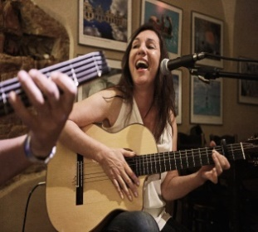
9:30 – 11:00  Jarní  Tvořivá dílna  2., 3. patro | 9:30 – 11:00  Arteterapie  1. patro | 9:30 – 10:30  Muzikoterapie  Monika Sonk  1.– 3. patro | 9:30 – 11:00  Aromaterapie  Individuálně | 9:15 – 9:45  Povídání Individuálně
10:00 – 11:00  Cvičení  s Pepou | 10:00 – 11:00  Cvičení  s Pepou | 10:00 – 11:00  Cvičení  s Pepou | 10:00 – 11:00  Biblické čtení  Kaple | 9:45 – 10:45  Jóga  Přízemí |  | 10:00  TV NOE  MŠE SVATÁ  živě
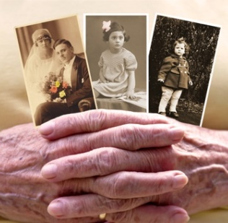
14:30 – 16:00  Reminiscence  Individuálně | 14:30 – 16:00  Vycházky | 15:00 – 16:00  Kondiční cvičení  Individuálně | 14:00 – 16:00  Vycházky | 14:30 – 16:00  Nabídka  z naší  knihovny
13:00 – 16:00  Návštěvy | 13:00 – 16:00  Návštěvy | 13:00 – 16:00  Návštěvy | 13:00 – 16:00  Návštěvy | 13:00 – 16:00  Návštěvy

